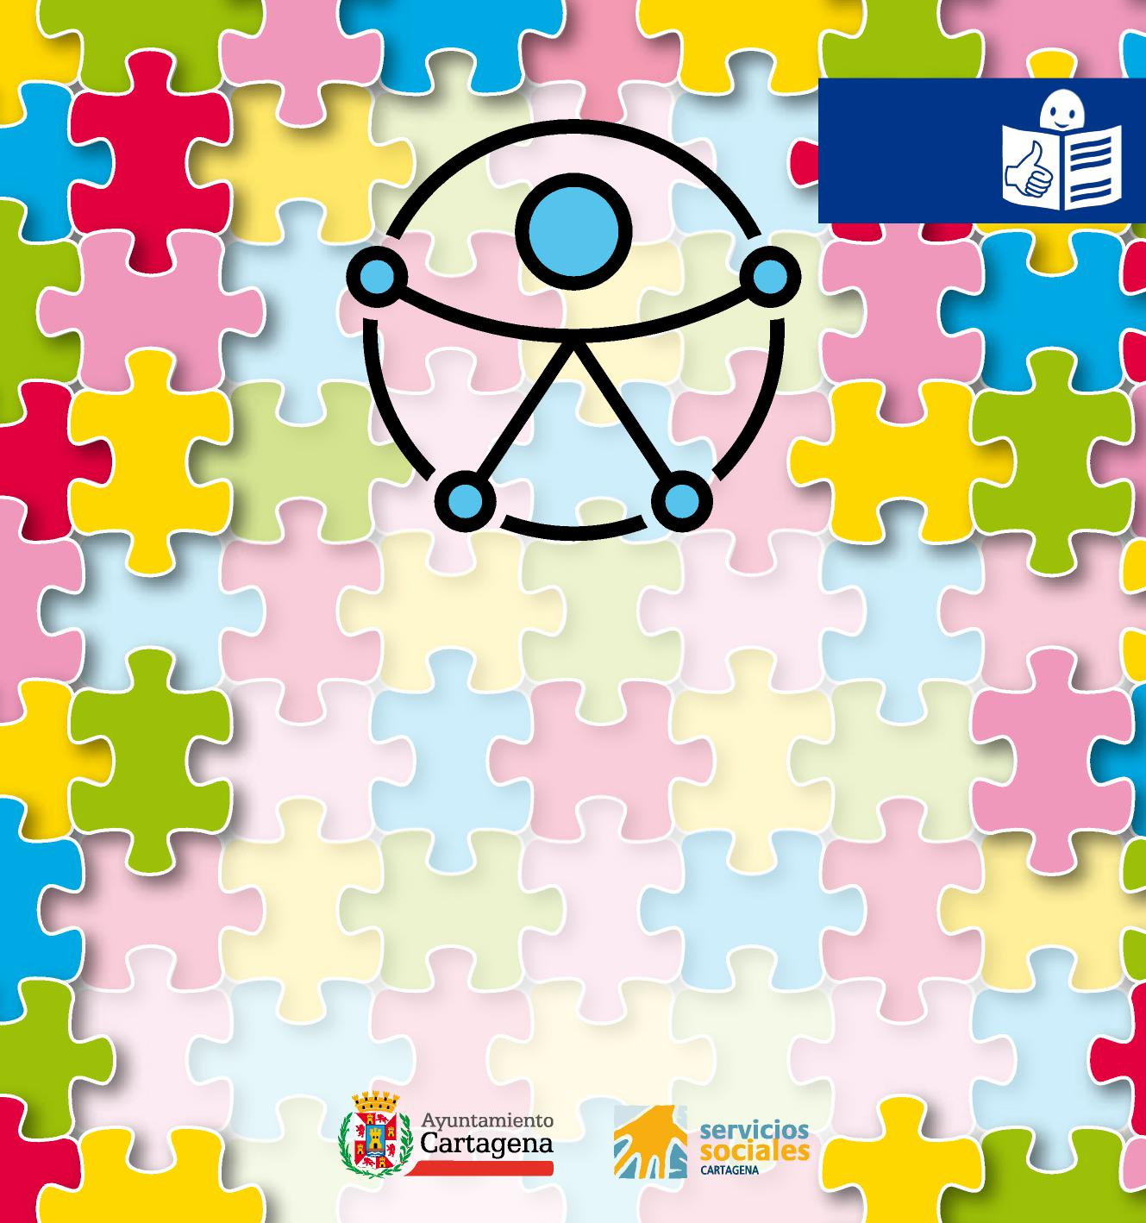
Lectura
fácil
“CARTAGENA INCLUSIVA”
II Plan Municipal
de Discapacidad
2020-2024
“La Inclusión permite que todas las personas con discapacidad tengan las oportunidades y
recursos necesarios para participar plenamente en la vida política, económica, social, educativa,
laboral y cultural, y disfrutar de unas condiciones de vida en igualdad con los demás.”
CONCEJALÍA
www.cartagena.es

Ayuntamiento de Cartagena Concejalía de Servicios Sociales.
Diseño e impresión: Gráficas Álamo, S.L.
Depósito Legal: MU-1313-2019

ÍNDICE
II Plan Municipal de Discapacidad 2020-2024
5

¿QUÉ ES ESTE DOCUMENTO? . . . . . . . . . . . . . . . . . . . . . | . . . 7
INTRODUCCIÓN . . . . . . . . . . . . . . . . . . . . . . . . . . . . . | . . . 8
MARCO NORMATIVO . . . . . . . . . . . . . . . . . . . . . . . . . . | . . .10
PRINCIPIOS . . . . . . . . . . . . . . . . . . . . . . . . . . . . . . . . | . . . 13
EVALUACIÓN DEL I PLAN MUNICIPAL DE DISCAPACIDAD . . . . . | . . . 14
ÁREAS DE INTERVENCIÓN . . . . . . . . . . . . . . . . . . . . . . . | . . . 16
ÁREA 1: ACCESIBILIDAD UNIVERSAL . . . . . . . . . . . . . . . | . . . 19
ÁREA 2: EMPLEO . . . . . . . . . . . . . . . . . . . . . . . . . . | . . .26
ÁREA 3: OCIO, CULTURA Y DEPORTES . . . . . . . . . . . . . . | . . .30
ÁREA 4: SERVICIOS SOCIALES . . . . . . . . . . . . . . . . . . | . . .35
ÁREA 5: SENSIBILIZACIÓN, INFORMACIÓN Y VISIBILIDAD . . . | . . .40
EVALUACIÓN . . . . . . . . . . . . . . . . . . . . . . . . . . . . . . . | . . .44
PARTICIPANTES . . . . . . . . . . . . . . . . . . . . . . . . . . . . . | . . .46

¿QUÉ ES ESTE DOCUMENTO?
Este documento es un resumen en Lectura Fácil del Segundo Plan Municipal de Discapacidad 2020 – 2024 Cartagena Inclusiva
El Plan Cartagena Inclusiva, es una lista de proyectos para mejorar la
vida de las personas con discapacidad de Cartagena.
Este plan está en lectura fácil, para que todas las personas de Cartagena puedan entenderlo.
En el texto hay algunas palabras en negrita, son palabras difíciles.
Hay unos cuadrados que explican las palabras difíciles. Los cuadrados son como éste:
II Plan Municipal de Discapacidad 2020-2024 7

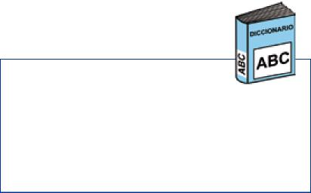
Discapacidad:
Es el resultado de la relación entre una persona, con sus capacidades y sus limitaciones, y la sociedad o el entorno.

INTRODUCCIÓN
Cartagena es la ciudad donde vivimos.
Donde vivimos con nuestros amigos y familiares.

Salimos a pasear, a estudiar y muchas otras cosas.
Hay cosas que están mal hechas, por ejemplo a veces no entendemos bien los carteles o las aceras están muy altas y no podemos subir con un carrito de bebe o una silla de ruedas.
Hay cosas que hay que arreglar en Cartagena para disfrutar mejor de la ciudad.
Para que Cartagena sea una ciudad en la que todos podamos vivir mejor se han reunido muchas personas y han dado ideas para mejorar nuestra ciudad.
La discapacidad, al ser un tema importante, hay que trabajarlo desde todos los departamentos del Ayuntamiento, en equipo.
Han escrito un Plan de lo que se va a hacer para las personas con discapacidad en los próximos 4 años.
Las personas que se han reunido son trabajadores del Ayuntamiento, trabajadores de las asociaciones de personas con discapacidad y también había políticos., y personas con discapacidad y sus familias.
Estas personas han aportado ideas para conseguir que Cartagena sea una ciudad accesible para las personas con discapacidad.
8 “CARTAGENA INCLUSIVA”

Una ciudad donde se pueda estudiar y trabajar.
Una ciudad donde las personas con discapacidad puedan hacer deporte, ir al cine o ir a la playa en verano.
También para que las personas con discapacidad cuenten con oportunidades y recursos para disfrutar de una vida plena.
El Ayuntamiento de Cartagena ha decidido hacer un Plan Municipal para trabajar todos los temas relacionados con la discapacidad.
Un plan es una lista de proyectos para mejorar cosas.
Este este es el segundo Plan Municipal de Discapacidad y se llama “Cartagena Inclusiva”, porque las personas con discapacidad quieren hacer las mismas cosas que hacen los demás, ir a los mismos sitios y hacerlas juntos.

II Plan Municipal de Discapacidad 2020-2024
9

MARCO NORMATIVO |  | 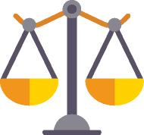
Las Naciones Unidas son 193 países que trabajan juntos por los de-
rechos humanos, la paz, los cambios del clima,... del mundo.

España está dentro de Naciones Unidas.
En el año 2006 hablaron sobre las personas con discapacidad y prepararon un documento que habla sobre los derechos de las personas con discapacidad.
Este documento se llama “Convención sobre los Derechos de las Personas con Disca-

pacidad de las Naciones Unidas”.
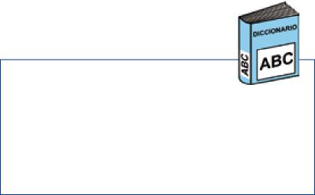
Discapacidad:
Es el resultado de la relación entre una persona, con sus capacidades y sus limitaciones, y la sociedad o el entorno.
En esta Convención hablaron de lo que significa discapacidad.
Para cambiar el entorno hay que quitar las barreras y poner los apoyos que las personas necesitan.

Las personas con discapacidad son como el resto de ciudadanos y tienen derechos.
Las personas con discapacidad tienen que poder llevar una vida normal pudiendo ir a los mismos sitios, usando las mismas cosas y servicios que cualquier persona.
Las Naciones Unidas también nos dicen que las mujeres con discapacidad tiene más problemas que los hombres.
Hay que hacer leyes para que los hombre y mujeres, con discapacidad o no, sean iguales.
10 “CARTAGENA INCLUSIVA”

Ahora vamos a hablar sobre las leyes y normas que hablan sobre las personas con discapacidad.
La norma más importante para todos los españoles es la Constitución Española. La Constitución Española es del año 1978.
En la Constitución Española están explicadas muchas cosas, por ejemplo, los derechos y deberes de los españoles.
La Constitución está formada por muchos artículos.
En el articulo 49 se habla de los derechos de las personas con discapacidad.
Las personas con discapacidad en España tienen los mismos derechos que cualquier persona sin discapacidad.
En el año 2013 se hizo una ley para unir todas las leyes que tratan sobre las personas con discapacidad en España.
Esta ley de 2013 nos dice que las personas con discapacidad tienen que tener las mismas oportunidades, los mismos derechos...que cualquier persona.
Esto lo podemos conseguir mejorando la autonomía de las personas con discapaci-dad, la accesibilidad universal, el acceso al empleo, la inclusión en la comunidad y la vida independiente, ...
En Cartagena también hay una Ley para mejorar la calidad de todas las personas con discapacidad.
Esta Ley se llama Ordenanza de accesibilidad
II Plan Municipal de Discapacidad 2020-2024 11

Las leyes principales que hablan de discapacidad son:

y' Convención sobre los Derechos de las Personas con Discapacidad de las Naciones Unidas.
y' Constitución Española.
y' Ley General de derechos de las personas con discapacidad 2013. y' Ordenanza de Accesibilidad de Cartagena de 2018
Es una Ley del Ayuntamiento.
Ordenanza Municipal:
12
“CARTAGENA INCLUSIVA”

PRINCIPIOS
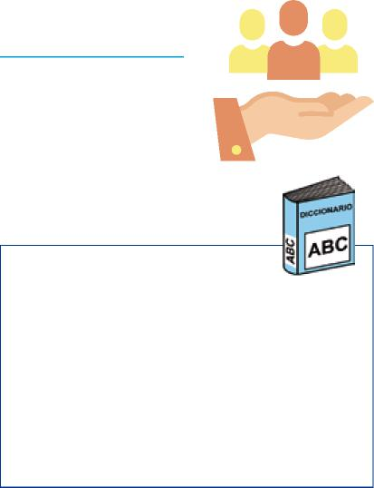
El Plan “CARTAGENA INCLUSIVA” tiene los mismos principios de la Convención sobre los Derechos de las personas con discapacidad de Naciones Unidas.

Principios:
Son las ideas principales de un Proyecto.

Las ideas principales del Plan “CARTAGENA INCLUSIVA” son:
Accesibilidad:
Las cosas tienen que estar pensadas y adaptadas para todos.

1' Accesibilidad Universal
1' No discriminar.
1' Respetar que todas las personas son diferentes.
1' Respeto a ser independiente y tomar decisiones.
1' Hacer que las personas con discapacidad puedan participar en las
decisiones: políticas, civiles, sociales...
1' Igualdad entre hombre y mujer.
1' Transversalidad: Todos tenemos que participar para mejorar nuestra
ciudad para las personas con discapacidad.
1' Llevar una vida normal, accediendo a los mismos sitios que los demás,
en Cartagena.
1' Lograr una concienciación de toda la ciudadanía en relación a la dis-
capacidad e inclusión.
1' Diseño para todas las personas.

II Plan Municipal de Discapacidad 2020-2024 13

EVALUACIÓN DEL PRIMER PLAN MUNICIPAL DE DISCAPACIDAD

Desde hace 4 años se ha desarrollado el Primer Plan sobre Discapacidad en Cartagena para que la ciudad sea un lugar donde las personas con discapacidad puedan tener más calidad de vida y puedan vivir mejor.
El primer Plan tenía muchas actividades que se iban a realizar.
Ahora tenemos que ver cuantas actividades se han realizado, y si se han realizado bien o mal.
La evaluación del Primer Plan Municipal de Discapacidad “Cartagena para Todos” se ha hecho de forma sencilla, para que todas las personas la puedan entender.
Saber si hemos hecho lo que nos habíamos propuesto, nos va a servir para aprender como tenemos que hacer las nuevas actuaciones.
El Primer Plan Municipal de Discapacidad 2016-2019 “Cartagena para Todos” se ha desarrollado en cinco áreas:
En el Primer Plan Municipal de Discapacidad queríamos realizar 130 actuaciones y se han realizado 115 actuaciones.

- Información y sensibilización.
- Accesibilidad Universal.
- Empleo.
- Ocio, cultura y deportes.
- Servicios Sociales.
14 “CARTAGENA INCLUSIVA”

Se han realizado muchas actividades y esto es muy positivo.

- Información y sensibilización: 17 actuaciones.
- Accesibilidad Universal: 25 actuaciones.
- Empleo: 19 actuaciones.
- Ocio, cultura y deportes: 27 actuaciones.
- Servicios Sociales: 27 actuaciones.
Muchas de las actividades que se han realizado no se habían realizado antes, eso quiere decir que son novedosas
En Cartagena hay muchas asociaciones de personas con discapacidad y en ellas hay muchas personas que trabajan para mejorar la vida de todas las personas con discapaci-dad, este es otro punto positivo.
Las Entidades de Personas con Discapacidad se han reunido con trabajadores del Ayuntamiento de Cartagena y con los políticos, esto también es positivo, que todos trabajemos en equipo.
Aunque se han hecho muchas cosas, todavía faltan muchas cosas que hay que hacer.

Por eso hay que seguir trabajando todos juntos. | 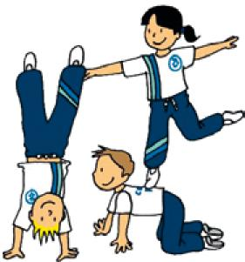

II Plan Municipal de Discapacidad 2020-2024 15

ÁREAS DE INTERVENCIÓN
Las áreas de intervención son las distintas zonas en las que va a tra-
bajar el Plan.

Cada área de intervención va a tener unos objetivos y unas actuaciones. Los objetivos generales del Plan “CARTAGENA INCLUSIVA” son:
16 “CARTAGENA INCLUSIVA”

- Mejorar la accesibilidad de los edificios, del transporte, de la información, comunicación, para las distintas personas con discapacidad.
- Mejorar la oferta de trabajo para personas con discapacidad.
- Hacer que las personas con discapacidad puedan participar en actividades de deporte, de cultura y de tiempo libre, para pasarlo bien.
- Asegurar que se hace bien el trabajo y que se respetan los derechos de las personas con discapacidad.
- Hacer que las personas que viven en Cartagena sean más sensibles con las personas con discapacidad.
- Hacer que las personas con discapacidad tengan la información, los consejos y apoyos que necesitan.”
Objetivos:
Son las cosas que queremos conseguir para mejorar.

Este segundo Plan prese a cinco áreas de intervención:

- Accesibilidad Universal.
- Empleo.
- Ocio, Cultura y Deportes.
- Servicios Sociales.
- Sensibilización, información y visibilidad.
La Accesibilidad Universal, permite el acceso de las personas con discapacidad al entorno físico, al transporte, a las tecnologías, a los sistemas de la información y las comunicaciones .
El Empleo es fundamental para las personas con discapacidad.
Tenemos que hacer cursos de formación adecuados a personas con discapacidad. Que haya mas apoyos para que podamos trabajar.
Que en nuestro trabajo no tengamos tantas dificultades.
El Ocio, la Cultura y el Deporte. Lo que hacemos en el tiempo libre es muy importante para las personas.
Nos divertimos, hacemos amigos, no estamos solos y nos sentimos mejor y más felices.
Los Servicios Sociales deben garantizar la protección social de las personas más vulnerables.
Garantizar recursos económicos, técnicos, de servicios para personas con discapaci-dad en situación de necesidad.
II Plan Municipal de Discapacidad 2020-2024 17

Sensibilización, información y visibilidad. Las personas con discapacidad son personas de pleno de derecho y la sociedad debe ser consciente de esto.
La información sobre la discapacidad debe de superar los estigmas y visibilizar a las personas con discapacidad
Somos parte de la sociedad y tienen que saber que existimos. El primer Plan duró cuatro años, desde 2016 a 2019.
Este Segundo Plan también va a durar cuatro años, de 2020 a 2024.
Cada año se van a elegir las actuaciones que se van a mejorar.
Ahora vamos a explicar las áreas de intervención, sus objetivos y las actuaciones.

Actuaciones:
Que se va a hacer en el plan para conseguir los objetivos.

18 “CARTAGENA INCLUSIVA”

ÁREA 1.- ACCESIBILIDAD UNIVERSAL
OBJETIVO GENERAL:
Promover la accesibilidad universal en los espacios públicos, en la
movilidad y el transporte, en los edificios de uso público, en la información y en la comunicación, teniendo en cuenta los diferentes tipos de discapacidad.
Esto significa que las personas con discapacidad puedan acceder por si mismas a la información, comunicación, se puedan desplazar con autonomía y moverse por los diferentes lugares sin problemas.
OBJETIVO ESPECÍFICO 1:
Garantizar la accesibilidad en espacios públicos.
Esto significa que las personas con discapacidad puedan disfrutar de todos los lugares públicos y privados sin dificultades.
Qué se va a hacer:
y' Impulsar las actuaciones que se contemplan en la Ordenanza Municipal para la

Accesibilidad Universal de Cartagena.
Es una Ley del Ayuntamiento.
Ordenanza Municipal:

y' Consolidar el Consejo Municipal de Accesibilidad que es donde se reúnen las asociaciones de personas con discapacidad y el Ayuntamiento de Cartagena.
II Plan Municipal de Discapacidad 2020-2024 19

1' El Ayuntamiento y las entidades van a revisar la accesibilidad de Cartagena para encontrar cosas que hay que mejorar.
1' Se va crear una Oficina en el Ayuntamiento que se encargue de la Accesibilidad y se llamará Oficina Técnica de Accesibilidad.
1' Controlar que se cumple la Ley de la accesibilidad de manera más importante: aceras, pavimentos, vados, obras, señales, pasos de peatones.
1' En las obras nuevas que haga o ayude a pagar el Ayuntamiento van a revisar su accesibilidad.
1' Controlar que se cumple la Ley de accesibilidad cuando se haga una reforma en un edificio o en un lugar público.
1' Dar charlas a los ciudadanos de Cartagena para que conozcan la accesibilidad y nos ayuden a hacer Cartagena una ciudad accesible.
1' Hacer guías donde se de información de las zonas acesibles de Cartagena.
1' Preparar una manera de evaluar que revise la accesibilidad de Cartagena para mejorar las cosas que fallan.

OBJETIVO ESPECÍFICO 2:
Garantizar la accesibilidad en playas y el baño asistido.
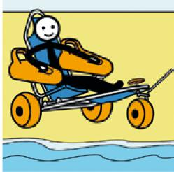
Esto significa preparar las playas para que sean más accesibles: pasarelas, aseos adaptados, aparcamientos.
20 “CARTAGENA INCLUSIVA”

Qué se va a hacer:
y' Continuar y ampliación del programa de baño asistido “Playa para Todos”, en el litoral del municipio de Cartagena.
y' Incrementar la accesibilidad en playas, con nuevas actuaciones: equipamientos pasarelas, aseos, adaptados, aparcamientos, paseos, vados, etc y mejorar el mantenimiento de lo ya existente
y' Las playas con más accesibilidad son:

- Isla Plana.
- San Ginés.
- Playa del cuartel.
- Playa de Levante, Cabo de Palos.
- Entremares.
- Playa Cavanna.
- Playa de La Gola.
- Playa Honda.
- Mar de Cristal.
- Islas Menores.
- Los Nietos.
- Los Urrutias.
- Punta Brava.
- Puerto Bello.
- Costa Manga.
II Plan Municipal de Discapacidad 2020-2024 21

OBJETIVO ESPECÍFICO 3:
Accesibilidad en Edificios públicos.
Edificios Públicos son aquellos donde podemos entrar todos.
Qué se va a hacer:
y' Mejorar los edificios del Ayuntamiento para que sean más accesibles.
y' Desarrollo de actuaciones de mejora de la Accesibilidad universal de los siguientes edificios públicos:
Adaptar aseos para el uso de personas ostomizadas, con enfermedad de Crohn, y otros tipos de discapacidad,en edificios municipales.

- Edificio San Miguel del Ayuntamiento.
- Palacio Consistorial.
- Centro Cultural Ramón Alonso Luzzy.
- Concejalía de Juventud.
- Casa de la Juventud.
- Teatro Romano y Museo Teatro Romano.
- Palacio de Deportes.
- Pabellón Central de Deportes.
- Oficina de Turismo.
- Estación de tren y autobuses.
- Hospital Santa Lucía.
- Hospital Santa María del Rosell.
22 “CARTAGENA INCLUSIVA”

OBJETIVO ESPECÍFICO 4:
Promover la accesibilidad en el transporte y en la movilidad.
Significa hacer cosas para que las personas se puedan mover por si mismas con facilidad.
Qué se va a hacer:

y' Más plazas de aparcamiento adaptadas para personas con discapacidad.  y' Que las personas con discapacidad tengan plazas adaptadas para aparcar en todos los edificios públicos.  y' Que estas plazas adaptadas sean fáciles para poder entrar en el coche y tengan cerca la máquina para pagar el aparcamiento. | 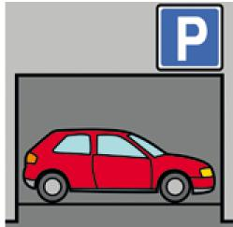

y' Instalar más semáforos acústicos, y los que se instalen nuevos semáforos que se instalen sean acústicos.
y' Poner multas de más dinero para las personas que aparcan mal en las plazas adaptadas.
y' Tener más ayudas económicas para el taxi adaptado. Hay que estudiarlo y ver si se puede.
y' Ver que podemos hacer para que las personas que tienen problemas para moverse bien puedan ir mejor en los transporte como el autobús.
y' Ver si se pueden poner precios más baratos en el transporte de Cartagena para las personas con discapacidad. Por ejemplo a los autobuses.
II Plan Municipal de Discapacidad 2020-2024 23

y' Enseñar a los conductores de los transportes de Cartagena la importancia de la accesibilidad. Por ejemplo a los conductores de autobuses.
y' Estudiar como está la situación de las paradas de autobuses. Ver si las paradas de autobuses y sus carteles son accesibles. Si no son accesibles hay que decir que cosas se pueden hacer para que sean accesibles.
OBJETIVO ESPECÍFICO 5:
Garantizar la accesibilidad en la información y comunicación.
Esto significa ayudar a mejorar la información para que todo el mundo pueda enten-

derla.  Qué se va a hacer:  y' Se quiere mejorar las señales en el centro de Cartagena para que las personas puedan encontrar los lugares que buscan.  y' Crear una marca que signifique “Accesible” para dársela a todos los locales que sean accesibles. | 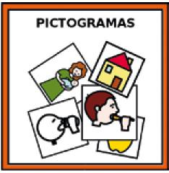

y' Información de las plazas de aparcamiento adaptado a través de la web municipal.
y' Sensibilización y formación a los conductores de los transportes públicos para garantizar la correcta accesibilidad.
y' Toda la información que se hace desde el Ayuntamiento tiene que ser accesible para todas las discapacidades ( señales, carteles, textos, páginas web ).
y' En especial tiene que ser adaptada la información que se hace por internet. La información tiene que ser clara, sencilla y accesible.
24 “CARTAGENA INCLUSIVA”

y' La página web del Ayuntamiento tiene que ser lo más accesible posible. Sobre todo tiene que tener voz para las personas con discapacidad visual.
y' Las cosas importante que se hacen en Cartagena tienen que tener a una persona que sepa lengua de signos para explicárselo a las personas con discapacidad auditiva.
y' Algunos servicios que tienen los Ayuntamientos tienen que estar preparados para recibir a personas con discapacidad visual y a personas con discapacidad auditiva.

y' En los sitios que tiene el Ayuntamiento para informar tiene que estar una personas que sepa lengua de signos para las personas con discapacidad auditiva.
y' Hay que formar a las personas que atienden al público en el Ayuntamiento y a los responsables de hacer los documentos. Se les debe formar en lectura fácil y para esta tarea.
II Plan Municipal de Discapacidad 2020-2024 25

Favorecer la integración laboral de las personas con discapacidad.
ÁREA 2.- EMPLEO
OBJETIVO GENERAL:

OBJETIVO ESPECÍFICO 1:
Promover actuaciones de integración socio-laboral para las personas con discapacidad.
Esto significa hacer cosas para que las personas con discapacidad tengan más fácil trabajar.
Qué se va a hacer:
y' Seguir con los servicios que informan y ayudan a las personas con discapacidad a encontrar trabajo.
y' Hacer actividades que se centran en la persona: informa, acompaña, apoya, moti-va,ve las diferente ofertas de trabajo, ...
y' Hablar con los empresarios para animarles a contratar a personas con discapaci-dad y de los servicios especiales de empleo.
y' Ayudar a las personas con discapacidad que quieren montar su negocio.
y' Promoción de actuaciones de integración laboral para mujeres con discapacidad. y' Asesoramiento y ayudas para el auto-empleo. Agencia de Desarrollo Local y Empleo.
y' Buena comunicación entre la Agencia de Empleo de Cartagena y los servicios de empleo de las Entidades de personas con discapacidad. Que se conozcan todos los recursos, cursos y las cosas que se hacen.
26 “CARTAGENA INCLUSIVA”

y' Que se vea el trabajo de las personas con discapacidad de manera normal.
y' Actuaciones de inserción socio-laboral para personas con enfermedad mental: Valoración y perfil profesional, diseño de itinerarios, prospección de empresas, inserción laboral, etc.
y' Que hayan premios para los empresarios que contraten a personas con discapacidad.
y' Fomentar la Incorporación a la Administración Local de alumnos con discapaci-dad, en prácticas, en diferentes áreas y módulos formativos.
y' Llegar a acuerdos para que las personas con discapacidad hagan prácticas en empresas. Y que después de hacer las prácticas les den a las personas con discapacidad un certificado que les valga para su curriculum.
y' Que los centros especiales de empleo estén en las ferias y otras cosas que se hagan en la ciudad de Cartagena.
y' Desarrollo del proyecto “colas lentas” en colaboración con empresas participantes, para el empleo en actividades de venta al público.
y' Realización de Jornadas de Discapacidad y Empleo, resaltando la realidad del empleo en mujeres con discapacidad.
y' Colaborar mucho con las Entidades que tienen servicio de empleo para personas con discapacidad.
II Plan Municipal de Discapacidad 2020-2024 27

OBJETIVO ESPECÍFICO 2:
Facilitar el acceso a la formación, a las personas con discapacidad para mejorar su inserción laboral.
Esto significa ayudar a las personas con discapacidad para que se puedan formar y

tengan más fácil encontrar un trabajo. Qué se va a hacer:
y' Que las personas con discapacidad y sus familiar se motiven haciendo actividades accesibles de formación y empleo.
y' Que las personas con discapacidad estén en los cursos de formación, con los apoyos que necesiten.
y' Hacer cursos de formación para personas con discapacidad.

y' Hacer talleres para trabajar cosas personales que ayuden para trabajar y para relacionarse.
y' Colaborar para la formación entre la Agencia de Empleo del Ayuntamiento y las Entidades de Personas con Discapacidad.
OBJETIVO ESPECÍFICO 3:
Facilitar el acceso al empleo, a las contrataciones públicas del ayuntamiento de Cartagena a las personas con discapacidad y a las empresas que los contratan.
Esto significa que sea más fácil trabajar y contratar a las personas con discapacidad, tanto el Ayuntamiento como las empresas que contrata el Ayuntamiento.
28 “CARTAGENA INCLUSIVA”

Qué se va a hacer:
y' En los contratos de trabajo que se hagan desde el Ayuntamiento se incluye:
y' Aplicar el 7% de la cuota de reserva de plazas de la oferta pública de empleo en el ayuntamiento, para personas con discapacidad.

- Condiciones sociales.
- Reserva de un 6% de los contratos del Ayuntamiento de Cartagena, a empresas donde los trabajadores son personas con discapacidad.
y' Dar premios a las empresas que den trabajo a mujeres con discapacidad. y' Apoyar a las mujeres con discapacidad empresarias.
y' Contratar en primer lugar a los Centros Especiales de Empleo y Empresas con muchos trabajadores con discapacidad para los servicios de mantenimiento del Ayuntamientos (jardinería, limpieza, ...).
y' Las empresas beneficiarias que tengan más de 50 trabajadores tienen la obligación de contratar a un número mínimo de personas con discapacidad.
y' Que hayan más puestos de trabajo para personas con discapaci-dad en el Ayuntamiento.

II Plan Municipal de Discapacidad 2020-2024 29

ÁREA 3.- OCIO, TURISMO, CULTURA, Y DEPORTES
OBJETIVO GENERAL:

Garantizar la participación de las personas con discapacidad en actividades recreativas, culturales, deportivas y de tiempo libre.
Esto significa asegurar que las personas con discapacidad participan en actividades culturales, deportivas, ocio y de tiempo libre.
OBJETIVO ESPECÍFICO 1:
Garantizar el acceso de las personas con discapacidad a las actividades que se desarrollen en éste área.
Esto significa que las personas con discapacidad pueden disfrutar de todas las actividades de ocio, cultura y deporte.
Qué se va a hacer:  1' Hacer que todos los espacios donde se realizan las actividades culturales, deportivas y de ocio y tiempo libre sean accesibles para todas las personas.  1' Que los cines y restaurantes nos den información en lectura fácil y pictogramas. | 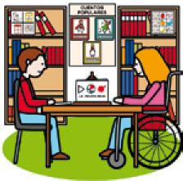

1' Que las bibliotecas municipales tengan libros en lectura fácil.
1' Que haya un pulsador en la habitación del hotel por si me encuentro mal, y avise a la recepción.
30 “CARTAGENA INCLUSIVA”

1' Reservar sitios para que personas con movilidad reducida puedan ver bien los espectáculos: Semana Santa, Carnaval, Cabalgata de Reyes, Festival La Mar de Músicas, etc.
1' Crear unas normas para que en todos los eventos puedan participar todas las personas: Eventos de la ciudad, reserva de sitios, traducción en el momento, hojas informativas de como entrar, personas necesarias, acompañantes, etc.
1' Información accesible de los puntos de baño accesible a través de la web municipal.
1' Asegurar la entrada y salida al baño en las playas. Continuación del programa de baño asistido en el litoral de Cartagena “Playas para Todos”.
1' Que las piscinas municipales tengan sillas para mover a las personas de los vestuarios al agua.
1' Que las personas con discapacidad auditiva tengan ayudas a través de unos aparatos para poder oír bien en las actividades culturales.
OBJETIVO ESPECÍFICO 2:
Promover la participación de las personas con discapacidad en las actividades culturales, deportivas, y de ocio.
Esto significa animar a las personas con discapacidad para que participen en las actividades culturales, deportivas y de ocio.
Qué se va a hacer:
1' Dar información de las diferentes actividades que hay desde las Entidades de personas con discapacidad y desde la página web del Ayuntamiento de Cartagena.
II Plan Municipal de Discapacidad 2020-2024 31

y' Animar a as personas con discapacidad que se sienten atraídas por personas del mismo sexo a que participen en los actos culturales y deportivos.
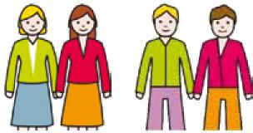
y' Hacer descuentos u ofertas para las personas con dis-
capacidad y sus acompañantes (cuando se necesite) en las actividades culturales que organiza el Ayuntamiento.
y' Dar a conocer el voluntariado para acompañar a las personas con discapacidad en actividades de ocio y tiempo libre.
y' Enseñar a los guías culturales, monitores deportivos y monitores de ocio y tiempo libre como atender bien a las personas con discapacidad.
y' Desarrollar programas de motivación dirigidos a enfermos mentales para incrementar la participación en actividades de ocio y tiempo libre.
y' Hacer adaptaciones de accesibilidad universal en edificios Culturales: Centro cultural Ramón Alonso Luzzy, Parque Torres, Auditorio el Batel, Casa de la Juventud y Museos.
y' Animar a las personas con enfermedad mental para que hagan actividades de ocio y tiempo libre.
y' Publicar un documento sobre el buen trato a las personas con discapacidad, para profesionales y medios de comunicación.
y' Las entidades necesitan personas con formación para apoyar actividades deportivas.
y' Los trabajadores del Ayuntamiento serán ayudados por las Entidades para hacer la información cultural, de ocio y deporte en Lectura Fácil.
32 “CARTAGENA INCLUSIVA”

y' Añadir a las personas con discapacidad y a las Entidades a las actividades culturales y artísticas de la Concejalía de Servicios Sociales arte, pintura, teatro, ...
y' Hacer fácil que las personas con discapacidad puedan ir a eventos culturales y festivos más importantes, poniendo poco a poco los apoyos necesarios.
y' Poner los apoyos humanos y materiales que las personas con discapacidad necesiten para poder ir a las actividades de ocio y tiempo libre que organiza el Ayuntamiento.
y' Hacer que las personas con discapacidad puedan hacer actividades en las asociaciones de vecinos, centros culturales o juveniles, con personas sin discapacidad.
y' Dar más dinero a las entidades que hagan actividades para mejorar la salud.
y' Esto significa que se preparen más actividades culturales, deportivas y de ocio y tiempo libre para las personas con discapacidad.
y' Ayudar a las exposiciones de arte de las personas con discapacidad y de las entidades. Dando información, publicidad, apoyo de trabajadores, lugares, ...
y' Dejar los espacios culturales de Cartagena para que las entidades hagan sus ex-
posiciones de arte.  y' Dar dinero a las entidades que desarrollan actividades de cultura, deporte, de ocio y tiempo libre para personas con discapacidad.  y' Hacer una exposición al año de cultura y arte hecha por personas con discapacidad. | 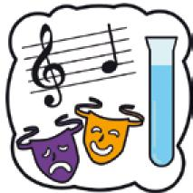

y' Dar a conocer el deporte adaptado y las actividades deportivas de las personas con discapacidad.
II Plan Municipal de Discapacidad 2020-2024 33

y' Hacer que haya más deporte federado en las personas con discapacidad.  y' Dar más dinero a las entidades que hacen actividades deportivas para personas con discapacidad.  y' Dar a conocer el turismo accesible. | 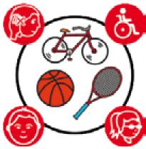

y' Dar a conocer que características y necesidades tienen las personas con discapa-cidad cuando hacen turismo.
y' Dar a conocer los programas vacacionales y de turismo para personas con disca-pacidad.
y' Informar a las personas con discapacidad de sus derechos como turistas.
y' Informar en lectura fácil a los turistas con discapacidad que vienen a Cartagena en barco.
y' Hacer una lista de espacios naturales accesibles como playas, montes senderos y' Poner carteles y pictogramas en los parques y jardines
y' Poner columpios en los parques para que los puedan utilizar los niños con disca-pacidad.
y' Mejorar los museos de Cartagena para que los puedan visitar y entender las personas con discapacidad.
y' Dar a conocer a las personas que trabajan con turistas de las ventajas de hacer sus hoteles accesibles para las personas con discapacidad.
34 “CARTAGENA INCLUSIVA”

ÁREA 4.- SERVICIOS SOCIALES
OBJETIVO GENERAL:
Garantizar la calidad y la sostenibilidad de los sistemas de protec-
ción para las personas con discapacidad. OBJETIVO ESPECÍFICO 1:
Garantizar el acceso a los recursos y prestaciones sociales a las personas con disca-pacidad y a las familias.
Esto significa que se tiene que asegurar que a las personas con discapacidad no les va a faltar lo necesario para vivir.
Qué se va a hacer:
y' La Concejalía de Servicios Sociales tiene un equipo de trabajo que sólo trabajará con la discapacidad.
y' Propiciar que en los presupuestos municipales participativos, se contemplen actuaciones de accesibilidad en favor de las personas con discapacidad.
y' Información clara, apoyo y ayudas a las personas con discapacidad o sus familias, a través de la Concejalía de Servicios Sociales del Ayuntamiento.
y' Hacer clara la información sobre ayudas de dinero a los distintos tipos de disca-pacidad.
y' Dar toda la información de manera clara sobre servicios, ayudas y programas sociales a las entidades de personas con discapacidad.
II Plan Municipal de Discapacidad 2020-2024 35

y' Poner carteles y folletos en lectura fácil en los edificios de la Concejalía de Servicios Sociales.
y' Actualizar formularios y documentación para que sean realmente accesibles. Con-cejaía de Servicios Sociales.
y' Tener en cuenta el tipo de discapacidad para dar la información más adecuada. y' Informar por profesionales especialistas en discapacidad.
y' Informar en la Web municipal de servicios sociales sobre prestaciones, recursos y servicios de forma accesible.
OBJETIVO ESPECÍFICO 2:
Promover y facilitar la autonomía personal de las personas con discapacidad.
Esto significa que se va a ayudar para que las personas sean lo más independientes posible. y que vivan en sus casas.
Qué se va a hacer: |  | 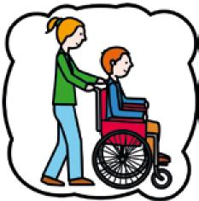
y' Prestaciones de servicios que facilitan la autonomía personal:
y' Dar servicios que ayuden a ser más independientes:
- Ayudar a domicilio.
- Comidas a domicilio.
- Asistencia a través del teléfono.
- Respiro Familiar.

y' Centros de Día el Algar y Los Dolores: servicio de prestaciones múltiples.
y' Gestión para el acceso a viviendas de Promoción pública. 36 “CARTAGENA INCLUSIVA”

y' Gestión y tramitación de Prestaciones sociales.
y' Fomento del empoderamiento de las personas con discapacidad para reclamar su derecho individual y colectivo a vivir de manera activa e independiente.
y' Formación de los profesionales de ayuda a domicilio, también para favorecer hábitos de vida autónoma, especialmente en personas con discapacidad mental.
y' Desarrollo del programa de respiro familiar que den respuesta a las necesidades de los diferentes colectivos de personas con discapacidad.
y' Colaboración con otras administraciones públicas y con Entidades privadas, para el análisis y desarrollo de nuevos programas de apoyo a la autonomía personal.
y' Oferta de servicios de apoyo a los familiares y cuidadores de las personas con discapacidad: apoyo psicológico, formación..
y' Mediación entre las empresas privadas que prestan respiro familiar al ayuntamiento, para intentar que convenien a un precio más económico estos servicios con las Entidades.
OBJETIVO ESPECÍFICO 3:
Promover y apoyar el movimiento asociativo de las personas con discapacidad.
Esto significa que el Ayuntamiento ayude a las entidades que trabajan con personas con discapacidad.
Qué se va a hacer:
y' Se les va a preguntar a las entidades sociales que trabajan con personas con dis-capacidad que necesitan, para saberlo y poder ayudarles con dinero para los proyectos que están haciendo.
II Plan Municipal de Discapacidad 2020-2024 37

y' Se va a ayudar a las mujeres con discapacidad para que participen en las asociaciones.
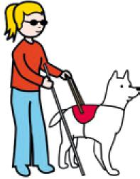
y' Trabajar con las entidades para conocer que necesitan las personas con discapacidad y sus familias, y dar información fácil de entender sobre las ayudas de dinero que hay para ellos.
y' Los trabajadores de las entidades que trabajan con personas con discapacidad y los trabajadores del ayuntamiento harán reuniones para compartir las cosas que hacen bien en su trabajo y noticias interesantes sobre la discapacidad.
y' Dar apoyo, consejo y ayuda a las entidades que trabajan con personas con disca-pacidad.
y' Hacer que las entidades que trabajan con discapacidad y el Ayuntamiento trabajen para ayudar a las personas con discapacidad.
y' Hacer que todas las entidades que trabajan con discapacidad trabajen más juntas.
y' Apoyar a las entidades que trabajan con distintos tipos de discapacidad para que puedan hacer proyectos juntas, sin olvidar que son diferentes.
y' Hacer que las personas con discapacidad participen juntas entre ellas y también con otras asociaciones
OBJETIVO ESPECÍFICO 4:
Promover y facilitar la participación social activa de las personas con discapacidad en el municipio.
Esto significa que las personas con discapacidad puedan dar sus opiniones en la ciudad de Cartagena.
38 “CARTAGENA INCLUSIVA”

Qué se va a hacer:  y' Hacer programas para que las entidades de la sociedad le den importancia a que las personas con discapacidad pueden participar.  y' Que las asociaciones de Cartagena puedan relacionarse bien con las entidades que trabajan con personas con discapacidad. | 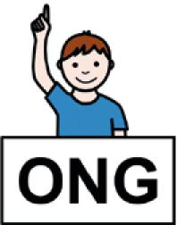

y' Hacer que siga funcionando el programa de voluntariado del Ayuntamiento de Cartagena, conociendo lo que las personas con discapacidad, las familias y las entidades que trabajan con personas con discapacidad necesitan.
y' Ayudar a las personas con discapacidad de Cartagena para que puedan ser voluntarios en Cartagena.
y' Contar a la ciudad lo bien que saben hacer las cosas las mujeres con discapacidad.
II Plan Municipal de Discapacidad 2020-2024 39

ÁREA 5.- SENSIBILIZACIÓN, INFORMACIÓN Y VISIBILIDAD
OBJETIVO GENERAL:
Fomentar la sensibilización de la ciudadanía de Cartagena en relación a la inclusión de las personas con discapacidad, y garantizar que todas ellas tengan pleno acceso a la información, asesoramiento, y apoyo que necesiten.
Significa hacer cosas para que los ciudadanos de Cartagena vean la importancia que tiene que las personas con discapacidad puedan hacer lo mismo que el resto de personas.
Que tengan la misma información y cuenten con los apoyos suficientes. OBJETIVO ESPECÍFICO 1:
Promover la sensibilización y concienciación de la ciudadanía en relación con los derechos de las personas con discapacidad.
Qué se va a hacer:
1' Organizar charlas, mesas redondas, actividades,... para que las personas de Cartagena conozcan el día a día de las personas con discapacidad y sepan que tienen los mismos derechos que otros ciudadanos.
1' Estas actuaciones son para colegios, institutos, barrios, asociaciones de vecinos, comercios, autobuses urbanos, etc.
1' Que participen en las actividades municipales más personas con discapacidad y las entidades que trabajan con personas con discapacidad.
1' ar información sobre las actividades, recursos, servicios que prestan las entidades que trabajan con personas con discapacidad.
40 “CARTAGENA INCLUSIVA”

y' Prepara material informativo que se entienda fácil: guías, folletos sobre el trato a las personas con discapacidad o como hacer documentos fáciles de entender.
y' Apoyar y trabajar con las entidades que hagan actuaciones para que los ciudadanos sean más sensibles con las personas con discapacidad.
y' Celebrar el Día de las Personas con Discapacidad de manera conjunta las entidades, las personas con discapacidad, las familias, el Ayuntamiento,....
y' Celebrar la Feria de entidades que trabajan con la discapacidad para que la ciudadanos las conozca.
y' Hacer actividades en el centro de la ciudad, zonas por donde pasa mucha gente.
y' Premiar a personas, empresas, instituciones que hayan ayudado a la inclusión de las personas con discapacidad.
y' Premiar el trabajo de las personas que cuidan de personas con discapacidad.
y' Dar cursos a trabajadores que tienen que atender a personas con discapacidad. y' Charlas para dar información sobre la discapacidad.
y' Dar una visión natural de las personas con discapacidad, especialmente de las personas con enfermedad mental y las personas con discapacidad intelectual.
y' Hacer un folleto de los comercios que son accesibles para personas con discapacidad.
y' Hacer un folleto para que los comercios sepan tratar a personas con discapacidad.

II Plan Municipal de Discapacidad 2020-2024 41

y' Agradecer a las personas que cuidan a personas con discapacidad.
y' Realizar charlas sobre distintos tipos de enfermedades.
y' Informar a través de Facebook de Internet de todas las actividades de discapacidad.
y' Optar al reconocimiento que premie los logros conseguidos en materia de accesibilidad universal y actuaciones en favor de las personas con discapacidad por el Ayuntamiento de Cartagena, como por ejemplo Premio “ Reina Letizia” de Accesibilidad Universal.
y' Continuación con el ciclo de charlas y talleres “Pensando la discapacidad” del programa Cartagena Piensa de la Concejalía de Cultura.
OBJETIVO ESPECÍFICO 2:
Garantizar el acceso a la información, orientación adecuada, y apoyo a las personas con discapacidad y a sus familiares.
Significa que las personas con discapacidad y sus familias tengan las mismas oportunidades para informarse y orientarse y consigan apoyos.
Qué se va a hacer:
y' Poner en la página web del Ayuntamiento una pestaña dedicada a la discapacidad donde esté toda la información que sea interesante: entidades, actividades, noticias,....
y' Incorporación a la guía de Entidades en formato audiovisual de la web municipal, de las nuevas Entidades de discapacidad.
y' Usar un programa que se llama Visual para ayudar a las personas sordas.
42 “CARTAGENA INCLUSIVA”

y' Incorporación de equipamiento técnico en los puntos de atención al ciudadano del ayuntamiento, que faciliten la información a personas con discapacidad.
y' Charlas para los trabajadores del Ayuntamiento en el trato a las personas con dis-capacidad.
y' Poner en la página web un espacio o buzón donde la gente pueda mandar su quejas o sugerencias relacionada con las personas con discapacidad.
OBJETIVO ESPECÍFICO 3:
Mejorar la formación de los empleados públicos del ayuntamiento en el área de dis-capacidad.
Qué se va a hacer:
y' Dar cursos de formación sobre los derechos de las personas con discapacidad y su inclusión social.
y' Dar cursos de formación sobre accesibilidad, a trabajadores del Ayuntamiento
y' Dar cursos de formación a la Policía Local sobre trato adecuado a personas con discapacidad para la Policía Local.
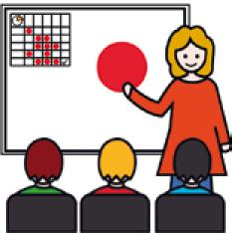
II Plan Municipal de Discapacidad 2020-2024 43

EVALUACIÓN
Para saber si se ha hecho bien el trabajo del Plan “CARTAGENA INCLUSIVA” tenemos conocer: lo que se ha hecho, , el dinero, las personas y los materiales que se han utilizado.

La evaluación del Plan va a servir para saber si han funcionado las actuaciones para mejorar la igualdad de las personas con discapacidad y que se ha conseguido.
La evaluación se va a hacer en distintos momentos.
También va servir para: saber si ha participado mucha gente, si han cambiado las cosas de Cartagena y saber que opinan las personas con discapacidad.
También se pueden dar ideas para seguir mejorando.
Se van a evaluar dos tipos de resultados.
Por un lado, saber cuantas cosas que vienen en el plan se han conseguido.
Por otro lado, conocer que piensan las personas con discapacidad, los trabajadores, las familias, las personas de Cartagena sobre el plan y si ha servido para mejorar las cosas.
Cuantas acciones se han hecho: Ver si los resultados que se han conseguido son los que se esperaban.
Cuanta gente se ha atendido: Ver cuántas personas han mejorado su vida, saber si son todas las que necesitaban.
Conocer la calidad: saber cuantas personas están contentas con los servicios recibidos.
44 “CARTAGENA INCLUSIVA”

Valorar los recursos: saber que cosas se han necesitado para cumplir el plan.

Valorar si ha funcionado el Plan: como se ha hecho el trabajo, si se han cumplido las fechas y si todas las personas que han trabajado en este Plan, han cumplido con las tareas que tenían que hacer.

II Plan Municipal de Discapacidad 2020-2024 45

PARTICIPANTES
AYUNTAMIENTO DE CARTAGENA.
- Concejalía de Servicios Sociales.
- Infraestructuras.
- Agencia de Desarrollo Local y Empleo.
- Concejalía de Cultura.
- Concejalía de Juventud.
- Concejalía de Deportes.
- Concejalía de Educación.
- Concejalía de Urbanismo.
- Nuevas Tecnologías. Centro de Proceso de Datos.
- Servicios Generales.
- Concejalía de Igualdad.
- Policía Local.
- Descentralización.
- Servicios del Litoral.
GRUPOS POLÍTICOS.
- Grupo Municipal Socialista.
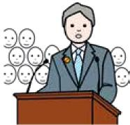
- Grupo Municipal Popular.
- Grupo Municipal Ciudadanos.
- Grupo Municipal Movimiento Ciudadano.
- Grupo Municipal Cartagena Si se Puede.

ENTIDADES DE PERSONAS CON DISCAPACIDAD.
- Asociación para la Integración Comunitaria de Enfermos Mentales de Cartagena y Comarca APICES.
46 “CARTAGENA INCLUSIVA”

- Asociación para la Atención Integral de las Personas con Sindrome de Down. ASIDO Cartagena.
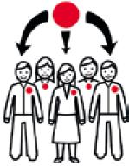
- Asociación Nacional de Ciegos Españoles. ONCE CARTAGENA.
- Sociedad de Diabéticos de Cartagena y Comarca. SODICAR.
- Asociación de Padres de Niños con Deficiencias Auditivas. APANDA.
- Asociación de Personas Sordas de Cartagena y Comarca. ASORCAR.
- Asociación de PARKINSON de la Comarca de Cartagena.
- Asociación HOMBRO CON HOMBRO.
- Federación de Asociaciones Murcianas de Personas con Discapacidad Física y Orgánica. FAMDIF.
- Asociación de Fibromialgia y Sindrome de Fatiga Crónica de Cartagena. AFIBRO-CAR.
- Fundación Tienda Asilo de San Pedro.
- Hospitalidad Nuestra Señora de LOURDES.
- Asociación Tutelar de Personas con Discapacidad. ASTUS.
- Asociación de Ayuda e Investigación de los Trastornos de Personalidad en Cartagena. Comarca y Mar Menor. TP Cartagena.
- Asociación de ESCLEROSIS Múltiple de Cartagena y Comarca. EMAECC.
- Asociación para la Atención de Personas de Autismo y Trastorno y otros Trastornos del Desarrollo. ASTRADE.
- Fundación Servicio de Ocio Inclusivo de Cartagena y Comarca. SOI.
- Asociación Asperger de Murcia. ASPERMUR.
- Asociación para Personas con Trastorno del aspectro Autista de Murcia. ASTEA-MUR.
- Asociación ICUE. Polígono Santa Ana.
- Asociación Cultural Deportiva. PRIMI SPORT.
- Asociación española contra el cáncer. AECC.
- CRUZ ROJA ESPAÑOLA.
- Asociación familiares y amigos de enfermos de alzheimer de Cartagena y comarca. AFAL.
- Asociación de ayuda al déficit de atención con mas o menos hiperactividad. A.D.A.+/-H.I.
II Plan Municipal de Discapacidad 2020-2024 47

- Asociación de enfermos de crohn y colitis ulcerosa de murcia. ACCU.
48
“CARTAGENA INCLUSIVA”
- Asociación de ayuda al enfermo renal. ADAER.
- Asociación de padres de discapacitados psíquicos , físicos y sensoriales. PROME-TEO.
- Asociación para la lucha contra las enfermedades renales del sureste. ALCER SURESTE.
- Cancer y vida. CANVI Cartagena.
- Asociación de enfermedades raras DGENES.
- Asociación afectados de la retina región de murcia. RETIMUR.
- Autismo somos todos. AMUDEF.
- ZANCADAS SOBRE RUEDAS.
- Asociación de Ostomizados de Cartagena. AOCT.
- Asociación de celiacos de Murcia. ACMU.
- Asociación Murciana de lupus y otras enfermedades afines. AMLEA.

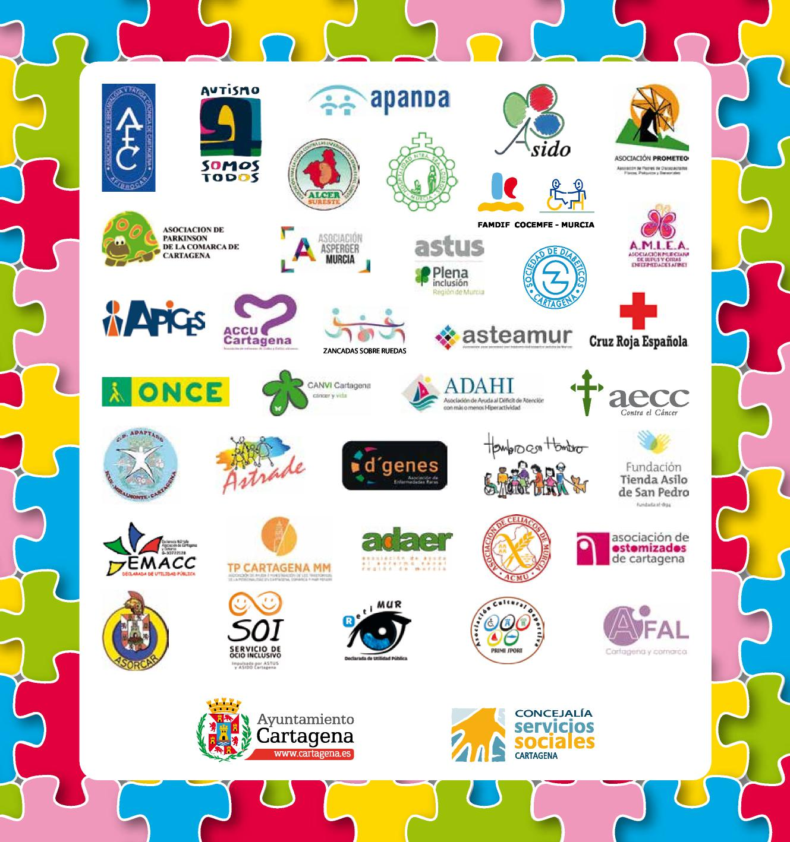

FAMDIF COCEMFE - MURCIA

CONCEJALÍA

www.cartagena.es

ZANCADAS SOBRE RUEDAS

